Audit des données
Cet écran permet un certain nombre d'opération de contrôle sur les données de Gestan.

Utilisation de l'écran
Accès : Outils → Administration → Maintenance → Audit des données (toutes options),
ou Comptabilité → Contrôles → Audit données (options compta uniquement).
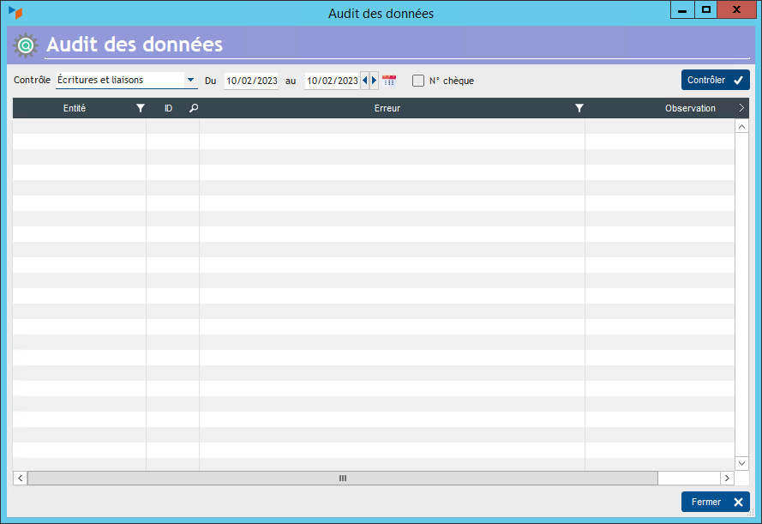

Pièces sans lignes
Pour toutes les pièces, le programme contrôle que, si la pièce a un total non nul, il y a au moins une ligne de pièce.

Règlements des pièces
Le programme, pour toute la liste des pièces marquées comme “réglées”, vérifie que la somme des écritures rattachées à la pièce est bien égal au montant de la pièce.
TIP Pour les avoirs dont les montants ont été déduits d'une facture, dans ce cas, l'écriture étant liée à la facture et non à l'avoir, il n'est pas possible de contrôler (facilement) que l'avoir a bien été remboursé en totalité. Il s'agit d'un cas d'anomalie “normale”.

Écritures et liaisons
Le programme contrôle :
- la cohérence des écritures entre montants HT/TTC et TVA,
- la présence ou non d'un numéro de chèque selon le mode de paiement,
- la cohérence des pièces liées éventuellement liées
- la ventilation correcte des pièces
Lorsque cette option est choisie, le menu contextuel de la table permet de choisir l'option Supprimer les ventilations incorrecte. Si cette option est cochée, lors du contrôle, toutes les ventilations d'écriture en sous-écritures sont supprimées si elles sont incorrectes (si le total HT des ventilation est différent du HT de l'écriture, ou si le total TTC des ventilations est différent du TTC de l'écriture).

Lignes orphelines de pièces
Le programme contrôle que pour chaque ligne de pièce, la pièce-maître soit bien présente.

Trous dans le facturier
Le programme contrôle chaque numéro de facture est N+1 par rapport au n° précédent, et signale les éventuels “trous”.

Documents
Le programme contrôle la présence de tous les fichiers physiques éventuellement liés à un enregistrement Document.

Doublons EAN13
Le programme affiche tous les produits différents qui ont un code EAN13 identique (cela peut être problématique si vous saisissez vos produits avec une douchette laser).

Code produit/famille
Le programme contrôle dans toutes les pièces l'existence des codes produit, ainsi que le rattachement correct à la famille de la fiche produit.

Codes produits/famille
A rédiger

Fichier BB Ecritures

Fichiers BB Pièces

Composition des produits

Ecart créa/modif


Autres articles “Admin”
Audit des données
Benchmark lectures
Compte client
Extensions Gestan
Historique des modifications
Impression d'étiquettes
Installation de Gestan V15
Journal des événements de l'application
Licence des extensions
Licence Entreprise
Licences Gestan gratuites
Messages désactivables
Migrer son ERP actuel vers Gestan
Multilinguisme
Ordinateurs du réseau
Sessions
Transfert de licence

